Fencing: The game

Hoy en día la disponibilidad de aplicaciones o juegos de esgrima en línea es poca. Entre algunos ejemplos se encuentra el juego “Beazley British Fencing”, que tiene 259 visitas diarias, su valoración es de 27%. Otro ejemplo es “The Scarlet Sword Duel”, que tiene 675 visitas diarias, su valoración es de 47%. Y por último esta “Campo de esgrima”, que tiene 698 visitas diarias, su valoración es de 36%.

Fencing: The Game será la respuesta a este problema ya que, a diferencia de la mayoría, es un juego en 3D, tendrá un sistema de paradas y respuestas más fluido y tendrá diferentes modalidades para que no sea tan monótono. Además de esto, fue desarrollado en primera persona, lo que creará una experiencia más cercana a la práctica del deporte.

El objetivo de Fencing: The Game es que pueda ser descargado gratuitamente pero en una versión que solo contendrá el modo entrenamiento, de esta manera para poder jugar al juego completo tendrás que adquirirlo por 59,99 dólares. Esto permitirá que mucha gente tenga la posibilidad de probar el juego sin gastar dinero y luego comprarlo si les gusta lo suficiente.

Estos son algunos de los ejemplos de los juegos y aplicaciones de esgrima que se pueden encontrar en línea:

* 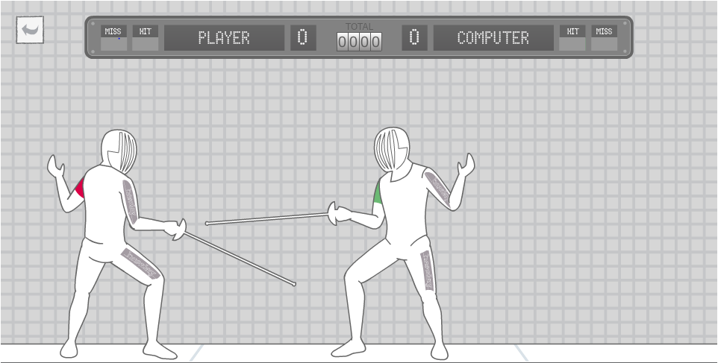Beazley British Fencing - <http://www.beazleybritishfencing.com/game>
* Campos de Esgrima - <http://www.juegoslocos.com/campo-de-esgrima.html>
* 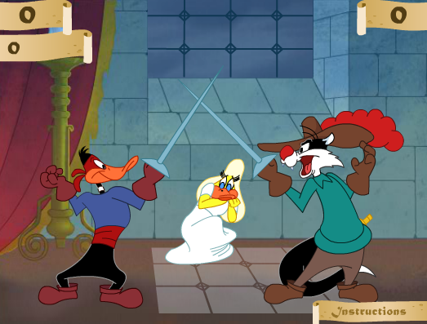The Scarlet Sword Duel - <http://www.wabia.com/juegos/esgrima/>

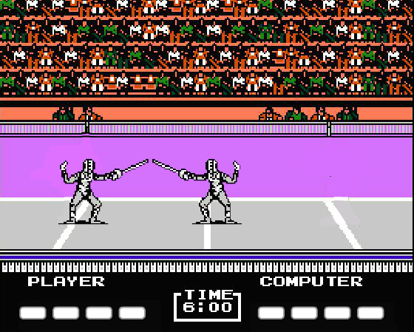

Como conclusion, Fencing: The Game será un juego único en su clase, y tendrá mucha mayor aceptación por el público.